在线交流项目选课操作指南

第一步：用统一身份认证登录教学管理信息服务平台：
http://zdbk.zju.edu.cn/

第二步：点击对外交流（新）-交流生交流项目申请
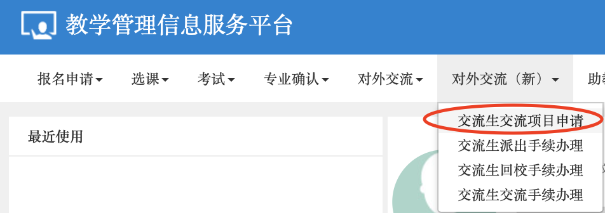

第三步：搜索交流项目号，点击“申请”
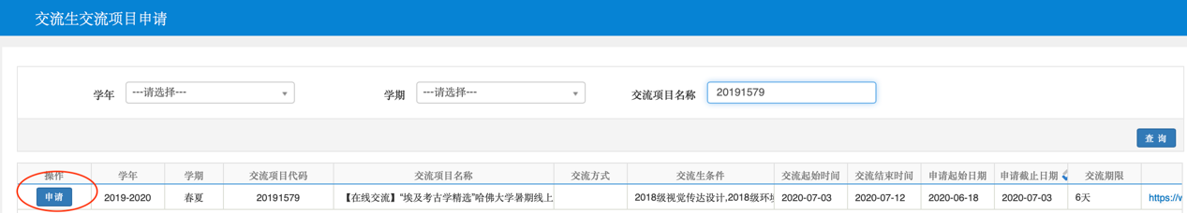

第四步：填写个人相关信息后，点击“提交”
